Лабораторная работа № 1 «Создание и форматирование простейшего HTML-документа»

Общая структура HTML документа:

<!DOCTYPE html>

<html>

<head>

<meta charset="utf-8">

<link rel="stylesheet" href="style.css">

<title>Лаба 1</title>

</head>

<body>

</body>

</html>

Как в html создаются блоки? Очень просто, с помощью

тега div. Он парный.

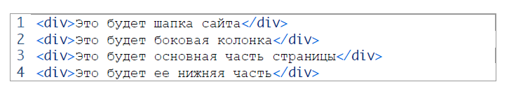

Все это нужно вставить в содержимое тега body. Я думаю,вам предельно понятно, что должны будут представлять собой эти блоки. А ну-ка теперь откройте страницу в

браузере. Вы увидите там эти четыре строчки, которые идут одна за другой. Пока совершенно непонятно, как из них сделать что-то похожее на сайт.

Настал час CSS! Сейчас мы используем его возможности. Чтобы обратиться к тегу div, в css файле нужно написать его название без угловых скобок. Вот так:

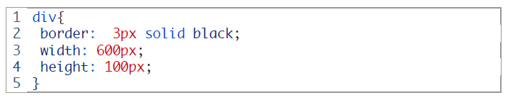

Обновите страницу. Мы задали нашим блокам толщину и цвет рамки, высоту и ширину.

Только пока наша боковая колонка располагается не сбоку, да и вообще все элементы идут друг за другом сверху вниз. Мы обратились ко всем тегам div и правила применились ко всем блокам. Но ведь понятно, что блоки должны быть разными по размеру и местоположению, так что нам надо понять, как обращаться к каждому из них отдельно.

В CSS есть идентификатор. Чтобы задать его, нужно добавить тегу атрибут id с произвольным значением, которое будет именем идентификатора.

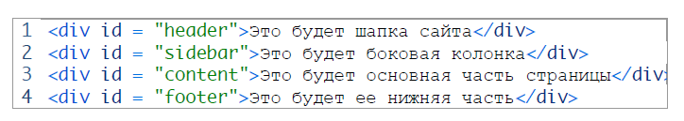

Совет. Давайте идентификаторам понятные имена, чтобы хорошо ориентироваться в коде. Теперь, чтобы обратиться к элементу через css, нужно написать имя идентификатора и перед ним поставить решетку:

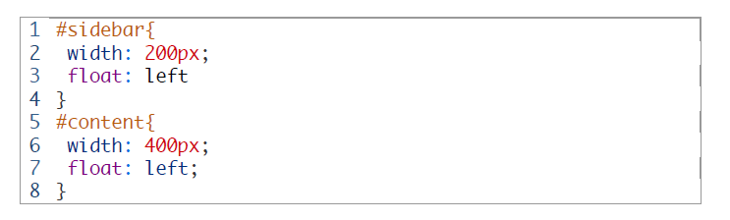

В итоге мы изменили стили для сайдбара и основного содержимого. Теперь эти блоки будут прижиматься к левому краю и расположатся на одной строке. Чтобы граница не вылезала за блок можно дописать в стили:

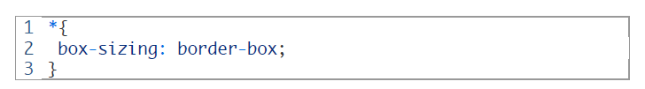

Тогда ширина рамки будет учитываться в ширине всего блока, а не добавляться к ней. Теперь у нас есть шапка, боковая колонка и контентная часть в одной строке, а

ниже располагается футер (низ). Теперь все это выглядит так:

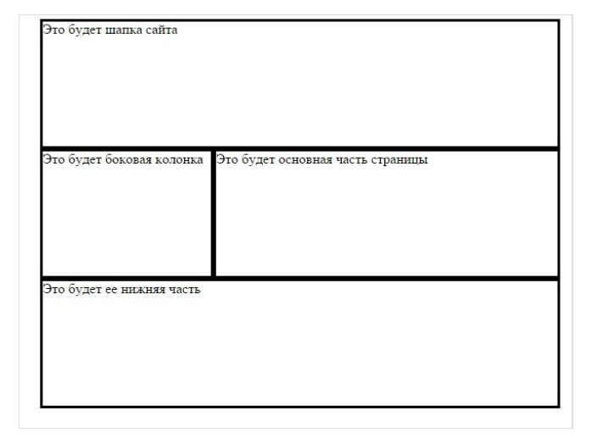

Но у меня сайт выровнен по центру, а вас наверняка прижат к левому краю. Как отцентрировать все блоки? Очень просто, достаточно все их обернуть в один блок. Можно дать ему идентификатор. Например, wrapper, а потом в стилях задать для него:

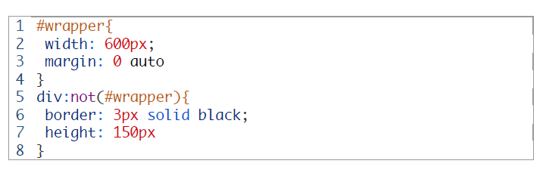

Мы задали контейнеру ширину и внешние отступы (margin). Первая цифра задает отступ снизу и сверху, а вторая – слева и справа. Соответственно, ключевое слово auto создает такие отступы, чтобы элемент был выровнен прямо по центру. А помните мы задавали стиль для всех div-ов? Он же применится и к wrapper-у, что неизменно приведет к ошибке. Поэтому далее я указал с помощью псевдокласса :not, что правила следует применять ко всем дивам, кроме блока с id = «wrapper», потому что ему рамка явно не

нужна, а в высоту он точно не 150 пикселей.

Пока у нас и шапка и основное содержимое имеет одинаковую высоту. Но в реальности это определенно не так, поэтому можете удалить строку, которая задает высоту для всех блоков. Обычно в боковой колонке, шапке и футере количество информации не меняется, поэтому там можно выставить фиксированную высоту, а основное содержимое на то и основное, что количество текста может там быть разным. Поэтому этому блоку лучше

поставить min-height, то есть минимальную высоту.

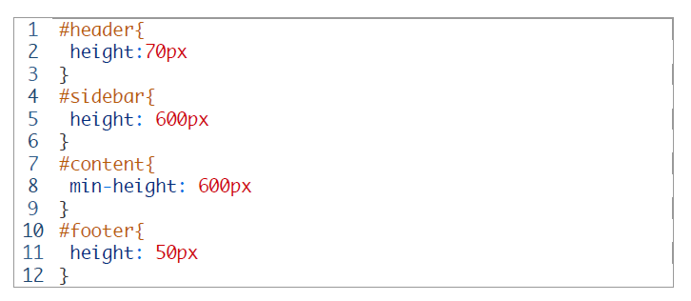

Нужно разукрасить блоки в нужные цвета, наполнить их информацией, проставить отступы, задать шрифт и многое-многое другое. Например, можно покрасить шапку

и футер в один цвет, а боковую колонку и контент в другую.

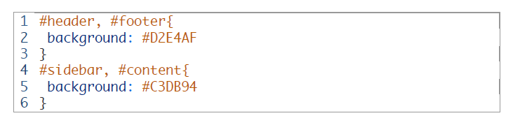

В итоге должно получиться так:

